Pressenotiz
Köln, den 24.03.2022

„Zukunft kann man (frau) lernen“

Die Dachdecker- und Zimmerer-Innung Köln informiert: Energiewende sorgt für sichere Ausbildungs- und Arbeitsplätze

Fossile Energie ist nicht unbegrenzt verfügbar. Aber auch die sogenannten „erneuerbaren“ Energien müssen verantwortungsvoll genutzt werden. Denn Energie ist niemals erneuerbar.

Umso wichtiger ist es, aus den verfügbaren Energien das größtmögliche Potenzial zu nutzen - gerade im Gebäudesektor. Und das Dachdeckerhandwerk ist maßgeblich daran beteiligt.

So kann ein altes, unsaniertes Gebäude der Energieeffizienzklasse F durchaus einen Energiebedarf von bis zu 200 kWh/(m2a) aufweisen. Bereits beim Erreichen einer Effizienzklasse von „nur“ B sinkt der Bedarf auf Werte zwischen 50 und 75 kWh/(m2a). Dieser Wert bezeichnet den Energiebedarf pro m2 und Jahr. Dabei entsprechen z. B. 200 kWh(m2a) etwa 20 Liter Heizöl oder 20 m3 Erdgas pro Jahr und m2 Gebäudefläche.

Mit einer guten Wärmedämmung durch Dachdecker-Fachbetriebe sind gerade bei älteren Gebäuden Einsparpotenziale von 50 % und mehr möglich. Übrigens dämmen Dachdecker nicht nur Dachflächen, sondern auch Fassaden mit vorgehängten hinterlüfteten Fassadensystemen (VHF), die oberen Geschossdecken und Kellerdecken.

Schon hier zeigt sich, dass die Ausbildung im Dachdeckerhandwerk eine sichere Zukunft hat, denn allein in Deutschland wurden von 40 Millionen Wohneinheiten etwa 75 % vor 1979 und damit vor der ersten Wärmeschutzverordnung errichtet (Quelle: ClimateChange, Umweltbundesamt). Das ist aber nur ein Auftragspotenzial des Dachdeckers.

Die Zukunft zu bauen hat aber für das Dachdeckerhandwerk noch eine ganz andere Bedeutung: Während in vielen anderen Berufen kurzfristige bzw. kurzlebige Lösungen erarbeitet werden, ist das Dachdeckerhandwerk auf hochwertige langlebige Leistungen spezialisiert. Ein Auto z. B. besitzt heute eine durchschnittliche Lebenserwartung von 9,8 Jahren (Quelle: Statista). Bei einem Hausdach kann von einem Vielfachen der Lebenserwartung ausgegangen werden. Noch heute zeugen Jahrhunderte alte zum Teil denkmalgeschützte Gebäude von der hohen Handwerkskunst – auch der Dachdecker.

2

Zukunftssicher ist die Ausbildung im Dachdeckerhandwerk ebenso, weil hier - wie in kaum einem anderen Gewerk - traditionelles Handwerk und Hightech kombiniert werden. Für klassische Schieferdeckungen werden bis heute die Schieferplatten von Hand zugerichtet – und Jahre später diese Dächer mit Drohnen inspiziert. Dächer mit keramischer Ziegeldeckung, deren Ursprünge bis in die Antike zurückreichen, werden von Dachdeckern mit Solarmodulen zur Stromerzeugung und Warmwasserbereitung kombiniert.

Die Ausbildung zur Dachdeckerin und zum Dachdecker ist daher eine Entscheidung für einen der vielseitigsten und zukunftssichersten Berufen überhaupt. Voraussetzung ist aber auch die Bereitschaft zum lebenslangen Lernen und Fortbilden.

Wer diese Bereitschaft mitbringt, kann sich schon heute auf einen späteren krisenfesten Arbeitsplatz freuen, der entsprechend finanziell anerkannt wird.

Der „direkte Draht“ zu Praktikums- und Ausbildungsangeboten sowie zu detaillierten Berufsinformationen gibt es unter www.DachdeckerDeinBeruf.de und bei der regionalen Dachdecker- und Zimmerer-Innung Köln unter www.dachdeckerundzimmererinnung.koeln.

Bildreferenzen:

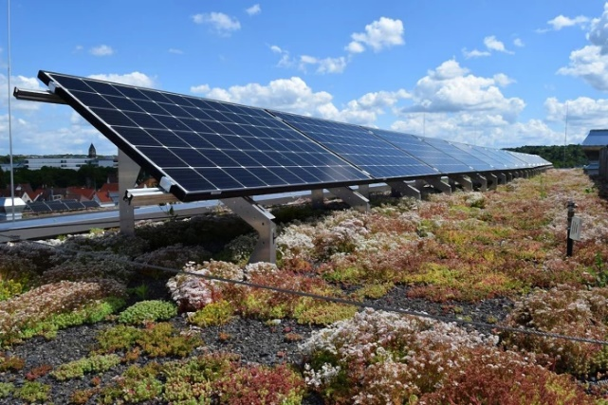
gründach.jpg: Natur & Hightech – made by Dachdecker: Grüne Dächer können auch mit Solartechnik kombiniert werden.

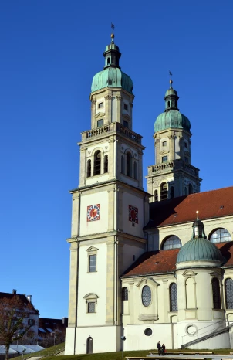
00603.jpg: Für die Ewigkeit gebaut und erhalten: Auch der Denkmalschutz gehört zur Handwerkskunst der Dachdecker.

